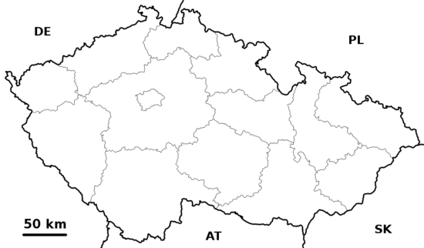
- Zakreslete tento kraj do mapy červenou barvou.

- Doplňte neúplné věty (pracujte s mapou, popřípadě s internetem či dostupnou literaturou)

Centrem tohoto regionu je ______________________________. Město leží na soutoku čtyř
řek_______________________________________________________________________, které dále tečou jako řeka ______________________________. Je ___________ největším městem v ČR a v Čechách mu patří dokonce ______________ místo. V celém světě lidé znají nápoj, který se zde vaří _________________________. Známé jsou také strojírenské ____________________závody, kde se vyrábí dopravní prostředky a průmyslové stroje. Narodil se tu mimo jiné také autor Spejbla a Hurvínka __________________________ a náš současný nejznámější fotbalový brankář _______________________________.

- Podle nápovědy odhalte města a zajímavá místa tohoto kraje.

1 | Město proslavené výrobou sirek.
2 | Město, které nese jméno suroviny, která se tu ve středověku těžila.
3 | Okolí Domažlic s doposud velmi bohatými lidovými tradicemi (nářečí, kroje, dudy).
4 | Vodní hrad, kde se natáčela pohádka Tři oříšky pro Popelku.
5 | Největší ledovcové jezero u nás ležící v Šumavském národním parku.
6 | Interaktivní muzeum v Plzni, které herní formou přibližuje matematické či fyzikální principy.

- Pracuj s atlasem, doplň křížovku a zapiš tajenku:

 |  |  |  |  | 1
 |  |  |  |  |  | 2
 |  |  |  |  | 3
4
 |  | 5 |  |  |  |  |  |  |  |  | - Výrobu plastů najdeme ve městě…  - Hutnický průmysl je soustředěn ve městě…  - Město na soutoku čtyř řek  - Významné škrobárny jsou ve městě  - Keramické závody s výrobou obkladů najdeme v….  - Název pivovaru v Plzni  - Město na řece Mži s mlékárenským průmyslem  - Letiště najdeme u města…
 |  |  | 6
 | 7
 |  | 8

